小学数学西南师大课标版一年级下册
第九单元《总复习》第2课时活动设计
科目版本 | 小学数学 西南师大版 一年级下册
章 节 | 第九单元
课 名 | 总复习 第2课时
学习目标 | 1．通过复习，加深对100以内加减法计算方法的理解，提高对100以内加减法计算方法的掌握水平。  2．通过复习，沟通知识的内在联系，形成对加减法计算方法整体认知结构。  3．在复习过程中掌握一些整理知识的方法，养成自觉进行知识的整理和复  习的好习惯。
具体环节设计
教学环节 | 内 容
1. 教师上课
1.1情景导入 | 1.引导学生思考：100以内数的加减法有哪些类型呢？它们各自该怎样计算呢？  2.知识回顾课件演示。  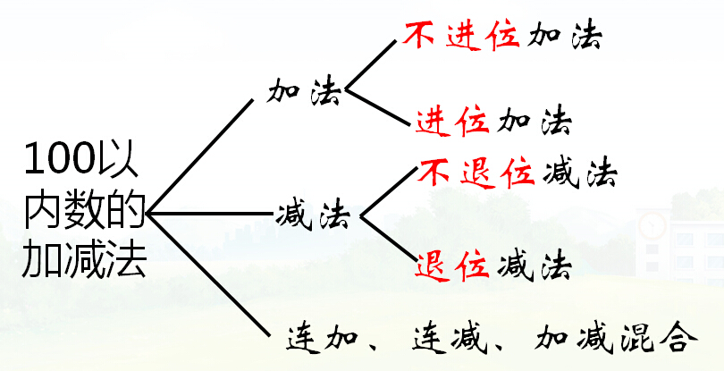
1.2知识复习 | 1．95页第4题，组织计算比赛活动。（口算卡片）  全班一起比赛谁算得又对又快，开火车比赛。  抽学生说20+40 45-3 84-80 39+4 91-7的口算方法。  小结口算方法：    2．100以内的加减法有什么相同点和不同点？  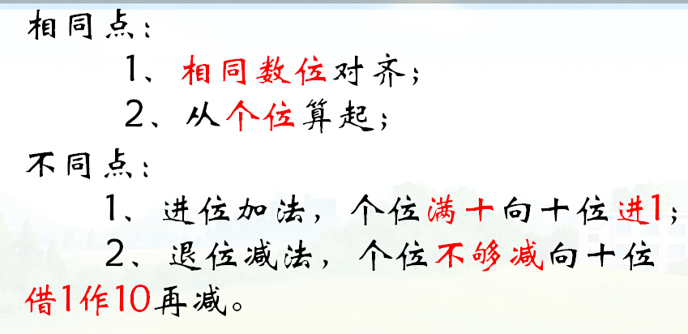  3．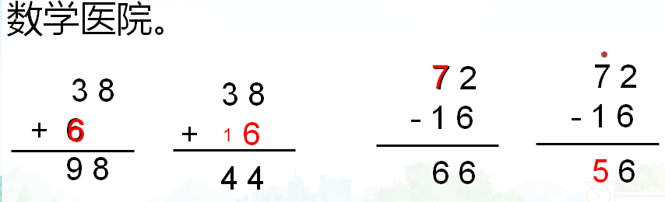  指导学生根据计算方法独立判断这些题有没有错，找出错误的原因和改正的方法。讨论怎样避免计算出错？  小结：用竖式计算时，相同数位要对齐，从个位加(减)起，个位满十向十位进1，个位不够减向十位借1作10再减。  4．复习连加、连减、加减混合。  出示：23+28+19， 93-27-18， 35+28-44。  学生独立计算后，要求学生说一说连加、连减、加减混合的算式应该怎样计算？  让学生说出这些计算要分两步，第一步算出前两个数加、减的结果，再用这个结果与第三个数相加、减。  5.课堂小结  提问：今天我们复习了什么知识？100以内的加减法怎样计算？计算时要注意些什么？（学生自由发言）
1.3课堂活动 | 完成98页6题。  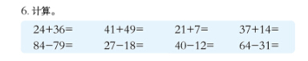  用你喜欢的方法计算，选一道加法和一道减法用竖式计算。  抽学生到黑板上用竖式计算。  说说用竖式计算时要注意什么？
1.4拓展练习 | 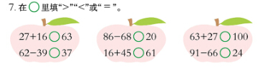
2. 学生自学
2.1跟我学 | 视频部分。  学习目标：  1．通过复习，加深对100以内加减法计算方法的理解，提高对100以内加减法计算方法的掌握水平。  2．通过复习，沟通知识的内在联系，形成对加减法计算方法整体认知结构。  3．在复习过程中掌握一些整理知识的方法，养成自觉进行知识的整理和复  习的好习惯。
3．常见问题
问题：如何提高计算速度和计算的正确性？
答：对加减法算理的理解很重要，进位加与退位减是难点，加强直观教学，指导学生通过对学具的操作理解算理很重要，最后上升为说算理。

